**UNIVERSIDAD DE LA FRONTERA**

**FACULTAD DE CIENCIAS AGROPECUARIAS Y MEDIOAMBIENTE**



**TAREA 1**

**Integrantes**

Mauricio Arismendi.

**Asignatura**

Modelación Ecológica (ACF394)

**1. Usando el software R, cree la población “pob1” que contenga 1200 elementos, que siga una distribución normal con media = 8 y desviación estándar = 2.1.**



**a) Extraiga cuatro muestras aleatorias (al azar) de “pob1” con n = 10, n = 30, n = 100, n = 500 y muestre sus resultados (0.2 pts).**

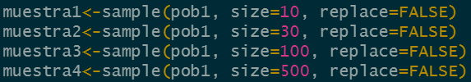

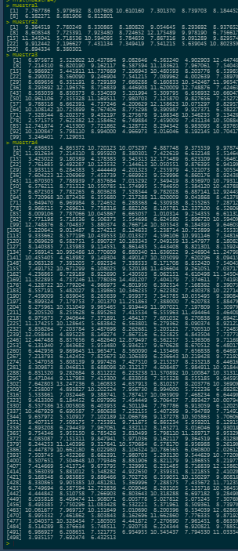

**b) Luego, grafique un histograma de frecuencia para cada muestra extraída y preséntelos en forma ordenada y clara(0.3 pts).**

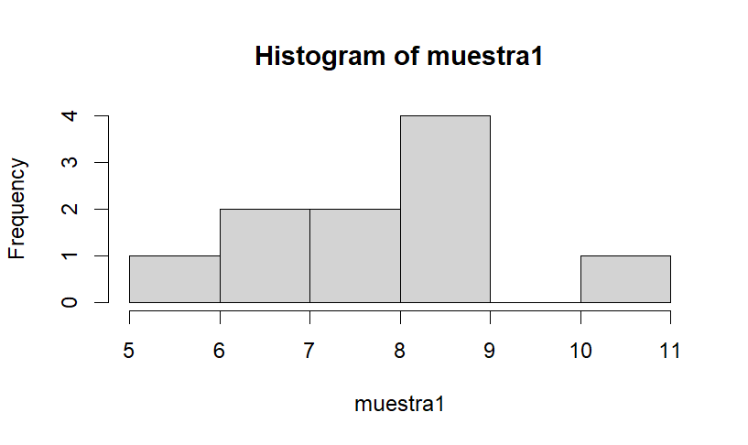

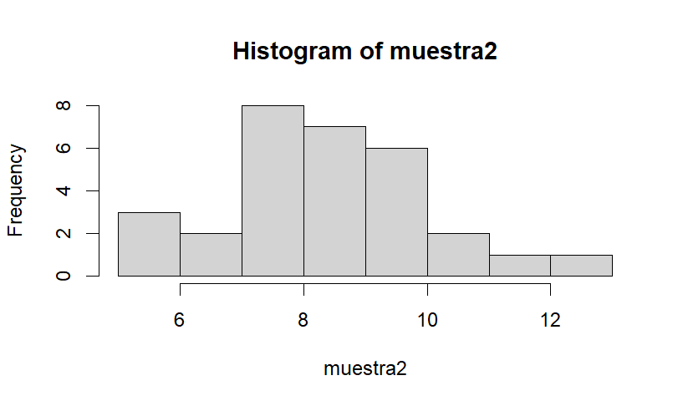

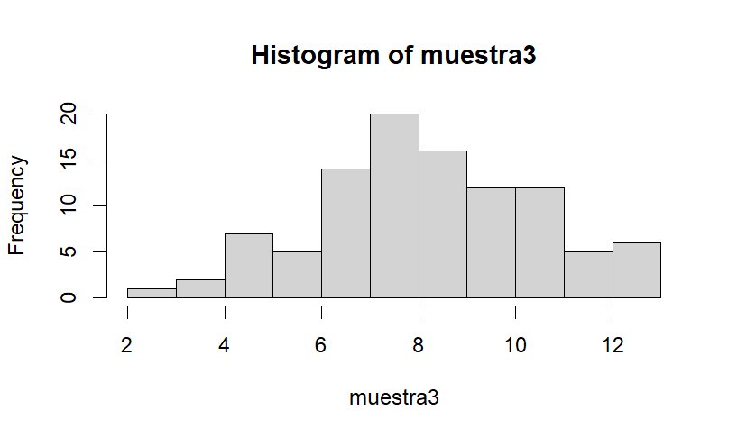

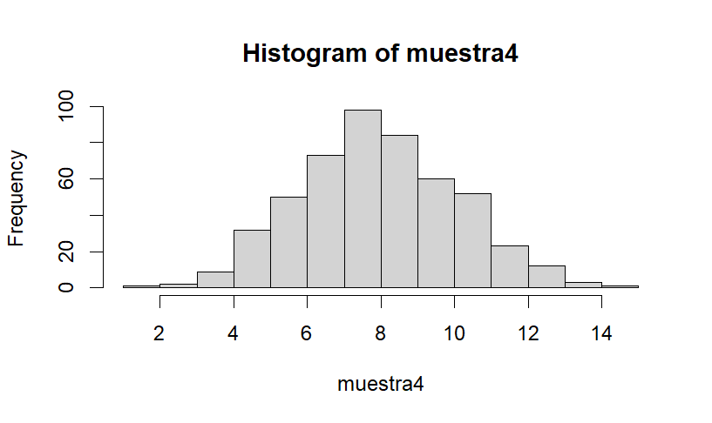

**b) Explique qué diferencia aprecia en los histogramas al ir aumentando el tamaño muestral y cual es la importancia de realizar un muestreo adecuado en términos estadísticos para la modelación de datos ecológicos (1 pto).**

La diferencia radica en que, a mayor tamaño muestral, los valores del histograma tienden a

la distribución normal, (Gaussiana). Esto se explica a través del Teorema Central del Límite, el cual nos muestra además las condiciones, las cuales son que las suma de n variables aleatorias independientes, con media y varianza finitas, entonces la función “se aproxima bien” a una distribución normal gaussiana, como se mencionó anteriormente.

**2. Usando R, cree la población “pob2” que contenga 200 elementos correlativos (i.e., del 1 al 200).**



**a) Extraiga una muestra aleatoria (al azar) de “pob2” con n = 20 sin reemplazo y muestre sus resultados (0.2pts).**

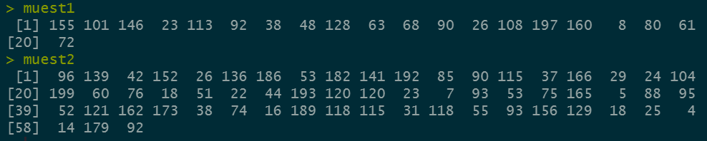

Codigo esta en anexo 1

**b) Extraiga otra muestra aleatoria (al azar) de “pob2” con n = 60 con reemplazo y muestre sus resultados (0.2pts).**



Codigo esta en anexo 1

**c) Realice un muestreo sistemático en “pob2” el cual seleccione la muestra de cinco en cinco elementos y muestre sus resultados (0.6 pts).**

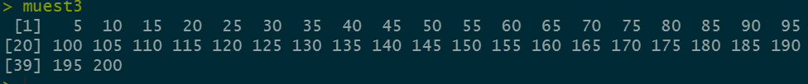

Codigo esta en anexo 1

**3. Simule el crecimiento para una población bacteriana de E. coli que tiene una tasa de crecimiento r =3.99 y un tamaño inicial de 1 individuo en un periodo de 2 horas.**

**a) Cual es el tamaño poblacional de E. coli al cabo de 30 minutos, de una hora y a las dos horas? (0.5 pts).**

El tamaño poblacional al cabo de 30 minutos es de alrededor 7.8 Unidades Formadoras de colonias, o la medida que se esté utilizando. En una hora, se alcanzan los 57.67 Unidades Formadoras de Colonias, o la unidad que se esté utilizando. Y en 2 horas se alcanza el monto aproximado de 2912 unidades.

**b) Elabore un gráfico completo que muestre el crecimiento poblacional de E. coli con los parámetros indicados anteriormente (0.5 pts).**

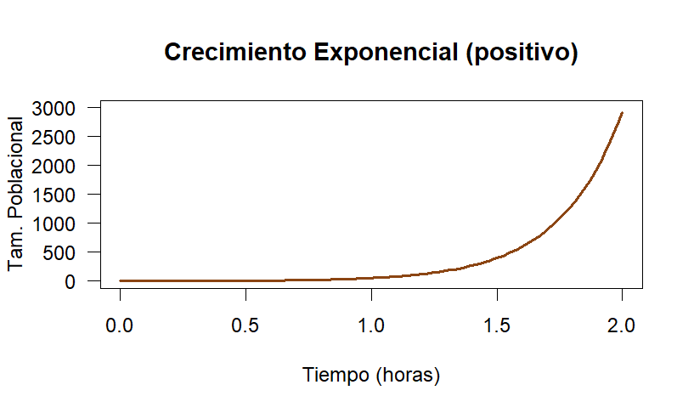

**c) Al aplicar un tratamiento de antibióticos, la tasa de crecimiento de E. coli baja a r = -3.6. Cuántas horas (apartir de la aplicación del tratamiento) demora la población de E. coli en eliminarse completamente? (1 pto).**

Demora aproximadamente dos horas y 21 minutos aproximadamente en eliminar completamente la población de E. coli.

**d) Elabore un gráfico que muestre el decrecimiento poblacional de E. coli una vez aplicado el tratamiento (0.5pts).**

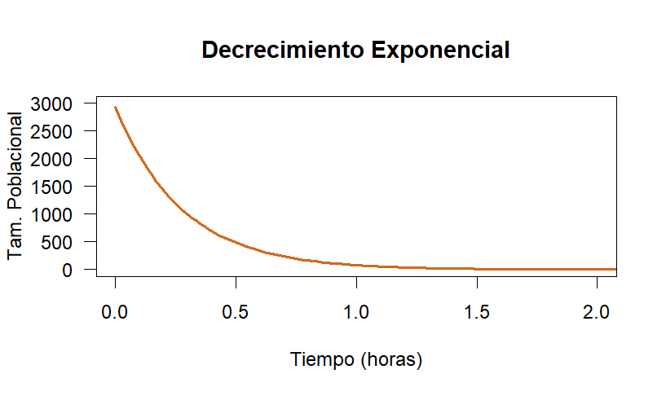

**4. Simule un crecimiento logístico para una población que posee un r = 0.06, con un tamaño inicial =10 y una capacidad de carga K = 90 que crece en un lapso de 200 días.**

**a) Elabore un gráfico completo que muestre el crecimiento de la población en el tiempo (0.5 pts).**

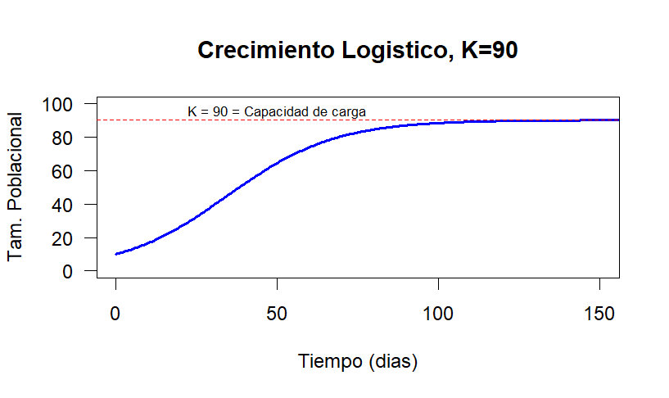

**b) Luego, debido a un efecto fundador (i.e. un disturbio severo), el tamaño poblacional cae a 30 individuos. Sin embargo, mediante acciones de restauración del hábitat, los recursos y condiciones ambientales mejoran considerablemente de modo que K aumenta a 180. Cuanto tiempo (en días) es necesario aproximadamente para que la población llegue a su nueva capacidad de carga asumiendo que su tasa de crecimiento r se mantiene constante?Acompañe su respuesta con un gráfico adecuado (1.5 ptos)**

El tiempo es aproximadamente de 113 días, que es cuando alcanza la cantidad de 179 individuos.

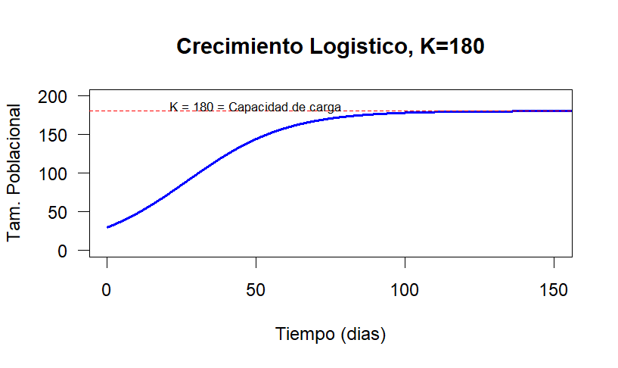

**Anexo 1: Código**

# Tarea 1: Modelacion Ecologica

# Asignatura: Modelación Ecológica. Código: ACF394.

# Profesor: Dr. Andrés Fuentes.

# Estudiante: Mauricio Nicolás Arismendi Aedo.

# Correo: m.arismendi02@ufromail.cl

# Carrera: Ingeniería en Recursos Naturales

#Instalamos librerias

install.packages("magrittr", dependencies = TRUE)

install.packages("dplyr", dependencies = TRUE)

install.packages("devtools", dependencies = TRUE)

install.packages("SamplingUtil", dependencies = TRUE)

install.packages("ggplot2", dependencies = TRUE)

#1

#creamos pob1 con lo pedido

pob1 <- rnorm(n = 1200, mean = 8, sd = 2.1)

#extraemos 4 muestras

muestra1<-sample(pob1, size=10, replace=FALSE)

muestra2<-sample(pob1, size=30, replace=FALSE)

muestra3<-sample(pob1, size=100, replace=FALSE)

muestra4<-sample(pob1, size=500, replace=FALSE)

#hacemos histogramas con esas muestras

hist(muestra1)

hist(muestra2)

hist(muestra3)

hist(muestra4)

# diferencia radica en que, a mayor tamaño muestral, los valores del histograma tienden a

# la distribución normal, (Gaussiana). Esto lo explica el Teorema Central del Límite

#2

#hacemos el dataframe de numeros consecutivos

pob2 <- data.frame(1:200)

pob2

#extraemos muestras pedidas

pob3 <- seq(1:200)

muest1 <- sample(pob3, size=20, replace=FALSE)

muest2 <- sample(pob3, size=60, replace=TRUE)

muest1

muest2

hist(muest1)

hist(muest2)

#cargamos librerias e instalamos los recursos para

# hacer muestreo sistematico

library(devtools)

install_github("DFJL/SamplingUtil")

library(SamplingUtil)

#hacemos muestreo sistematico

muest3 <- sys.sample(N=nrow(pob2)+2, n = 40)

muest3

#también se puede hacer muestreo sistemático utilizando

# un bucle for, asi:

#lo dejé para después y me dio flojera hacerlo. Pero lo haré en algún momento.

#cargamos estos datos en histogramas

hist(muest1)

hist(muest2)

hist(muest3)

#3

#cargamos libreria

library(deSolve)

#creamos parametros y los guardamos en variables

tasa_crecimiento <- c(r=3.99) #tasa de crecimiento

individuo.inicial <- c(1) # 1 individuo inicial

tiempo1 <- seq(0, 2, by=0.01666) #divide la hora en intervalos de 60 min

#hacemos la función

coli <- function(time, y, parms){

n <- y[1]

r <- parms[1]

dn.dt <- r * n

return(list(c(dn.dt)))

}

#llamamos la función y le pasamos los parametros

salida <- ode(y = individuo.inicial, time = tiempo1, func=coli, parms = tasa_crecimiento)

salida

library(ggplot2)

#hacemos un gráfico bien bonito:

plot(salida[,1], salida[,2], type="l", lwd=2, xlab="Tiempo (horas)",

ylab="Tam. Poblacional", col="chocolate4", xlim=c(0, 2),

main="Crecimiento Exponencial (positivo)", las=1, ylim=c(0, 3000))

# vamos a ver los tiempos que pide: 30 min, 1 hr y 2 hrs.

tiempito <- seq(0, 2, by = 0.5) #divide la hora en intervalos de 60 min

salida2 <- ode(y = individuo.inicial, time = tiempito, func=coli, parms = tasa_crecimiento)

salida2

#cargo nueva funcion con nuevas variables (el tratamiento pues)

tasa_tratamiento <- c(r=-3.6)

individuosTotales <- c(2922)

tiempo2 <- seq(0, 3, by=0.01666) #divide la hora en intervalos de 60 min

coli_tratamiento <- function(time, y, parms){

n <- y[1]

r <- parms[1]

dn.dt <- r * n

return(list(c(dn.dt)))

}

#la llamo con la nueva variable obviamente

salida3 <- ode(y = individuosTotales, time = tiempo2, func=coli_tratamiento, parms = tasa_tratamiento)

salida3

#hago un lindo gráfico de la masacre de bacterias

plot(salida3[,1], salida3[,2], type="l", lwd=2, xlab="Tiempo (horas)",

ylab="Tam. Poblacional", col="chocolate", xlim=c(0, 2),

main="Decrecimiento Exponencial", las=1, ylim=c(0, 3000))

#4

#de nuevo hacemos una funcion, esta vez con K

#que será una asintota horizontal:

crecim_logistico <- function(times, y, parms) {

n <- y[1]

r <- parms[1]

k <- parms[2]

dn.dt <- r * n * (k - n)/k #esta es la ecuacion

return(list(c(dn.dt)))

}

#le tiramos parametros:

parametros_logisticos <- c(r=0.06, k=90)

inicio <- c(10)

tiempo3 <- seq(0, 200, by=0.5)

#llamamos la funcion cn esos parametros

salidaLog <- ode(y = inicio, times = tiempo3, func = crecim_logistico, parms = parametros_logisticos)

salidaLog

#hacemos un grafico bonito de esto:

plot(salidaLog[,1], salidaLog[,2], type="l", xlab="Tiempo (dias)",

ylab="Tam. Poblacional", ylim=c(0,100), main="Crecimiento Logistico, K=90",

las=1, lwd=2, col="blue", xlim=c(0,150))

abline(h=90, lty=2, lwd=1, col="red")

text(50, 95, "K = 90 = Capacidad de carga", cex=0.7)

#agregamos los cambios para N

inicial2 <- c(30)

nuevosParametros <- c(r=0.06, k=180)

tiempo4 <- seq(0.1, 200, by=0.01)

#pasamos nuevos parametros a la funcion crecim_logistico

nuevaSalida <- ode(y = inicial2, times = tiempo4, func = crecim_logistico, parms = nuevosParametros)

nuevaSalida

?getOption("max.print")

#hacemos un grafico super boni

plot(nuevaSalida[,1], nuevaSalida[,2], type="l", xlab="Tiempo (dias)",

ylab="Tam. Poblacional", ylim=c(0,200), main="Crecimiento Logistico, K=180",

las=1, lwd=2, col="blue", xlim=c(0,150))

abline(h=180, lty=2, lwd=1, col="red")

text(50, 185, "K = 180 = Capacidad de carga", cex=0.7)